|  |  |  |  |
| --- | --- | --- | --- |
| Koordiniert durch | Gefördert durch | Finanziert aus Landesmitteln, die der Landtag  Baden-Württemberg beschlossen hat. | Zentrale Koordinierungsstelle c/o Umwelttechnik BW GmbH Kleiner Schlossplatz 3 70173 Stuttgart  [keffplus-bw.de/de/bere](https://keffplus-bw.de/de/bere) |
|  | Flagge der Europäischen Union – Gefördert durch bzw. kofinanziert von der Europäischen Union | Großes Landeswappen mit Schriftzug Baden-Württemberg – Finanziert aus Landesmitteln, die der Landtag Baden-Württemberg beschlossen hat |

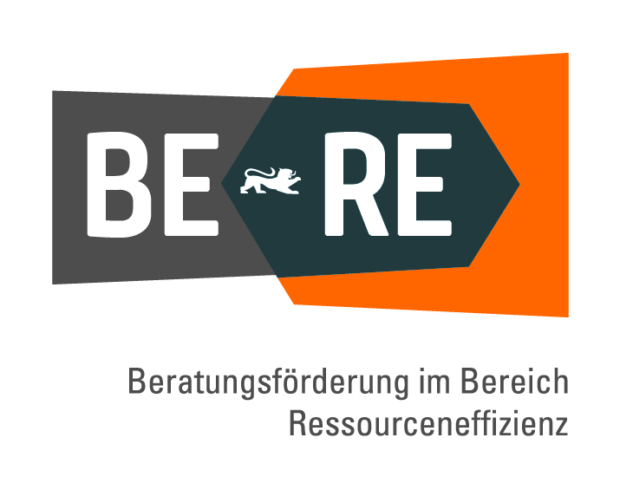

Bericht über die in Folge einer BERE-Beratung umgesetzten Maßnahmen

Im Nachgang zur „Beratungsförderung im Bereich der Ressourceneffizienz (BERE)“ bitten wir Sie gemäß Ziffer 9 des Förderaufrufs zum Förderbaustein 2 der VwV Ressourceneffizienz in Unternehmen zu berichten, ob Sie Empfehlungen aus dem Beratungsprojekt aufgegriffen und Effizienzmaßnahmen in Ihrem Unternehmen umgesetzt haben.

Bitte reichen Sie den Bericht über die umgesetzten Maßnahmen elektronisch über das Kommunikationsportal der Internetanwendung ZuMa <https://ZuMa.l-bank.de> bei der L-Bank ein.

Informationen zum Unternehmen

|  |  |  |  |  |
| --- | --- | --- | --- | --- |
| Unternehmen: |  |  | Ansprechpartner:in: |  |
| Standort: |  |  | Telefon: |  |
| Datum: |  |  | Email: |  |
| L-Bank ID: |  |  | Umsetzungszeitraum: |  |

Empfohlene Ressourceneffizienzmaßnahmen

|  |  |  |
| --- | --- | --- |
| Empfohlene Maßnahmen | Umsetzungsstand | ggf. erzielte / geplante Einsparungen, Hürden & Hemmnisse |
| Kurzbeschreibung der Maßnahmen | Umgesetzt, in Planung, in Umsetzung, nicht umgesetzt (bitte begründen) | Material-, Energie-, CO2-eq.-, Kosten… |
|  |  |  |
|  |  |  |
|  |  |  |

Weitere geplante Ressourceneffizienzmaßnahmen

|  |
| --- |
| Ist die Umsetzung weiterer Maßnahmen geplant? |
|  |
|  |

Wir danken für Ihre Rückmeldung und wünschen Ihnen bei der Umsetzung weiterer Optimierungsmaßnahmen viel Erfolg.

Zuwendungsempfänger:in

|  |
| --- |
|  |

Datum und Unterschrift